StarMotion迁移工具常见问题及处理办法

# FAQ

## 如何DEBUG调试

### Windows源主机代理DEBUG运行

1. 关闭运行中的“StarMotion-迁移代理”客户端程序。
2. 以管理员运行“命令提示符”，进入客户端安装目录并以DEBUG模式运行客户端（StarMotion.exe -debug），如下图所示：

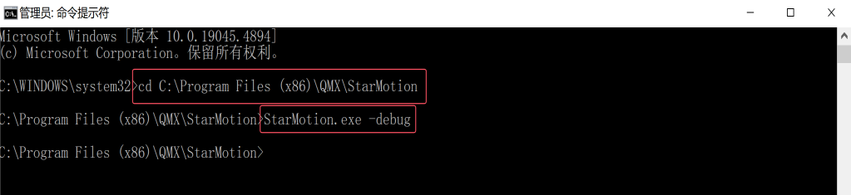

1. 弹出如下图所示对话框表示以DEBUG启动成功，记录后续操作时DEBUG控制台的输出信息。

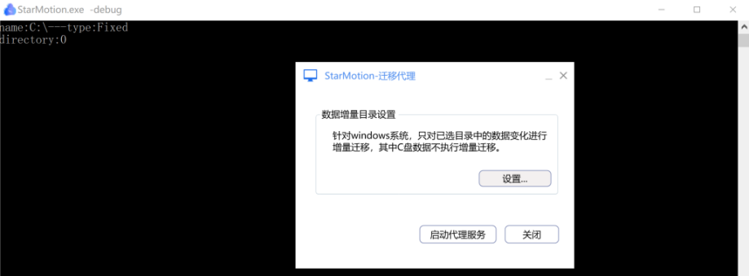

### Windows目标主机DEBUG运行

1. 进入目录“X:\Starmotion”找到名称为“stop_python.bat”的文件，双击该文件关闭程序。
2. 然后在该目录下双击执行“start_show.bat”文件，以debug运行程序，如下图所示：

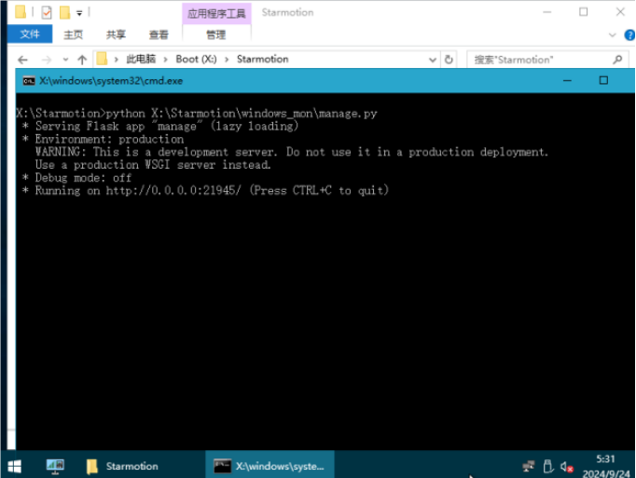

### Linux源主机代理DEBUG运行

1. 在源系统中执行命名：“sh /opt/migrate_agent/run_debug.sh”，输出如下图信息表示以DEBUG模式启动成功，进行后续迁移等操作时观察DEBUG控制台的输出信息并反馈。

### Linux目标主机DEBUG运行

1. 在目标PE系统中执行命名：“sh /opt/migrate_install/run_debug.sh”，输出如下图标注信息表示以DEBUG模式启动成功，进行后续迁移等操作时观察DEBUG控制台的输出信息并反馈。

文本

## Windows系列

### Win7启动迁移代理抛出“Framework初始化错误”

#### 问题现象

Win7系统在启动“StarMotion”迁移代理程序时，可能抛出“NET Framework初始化错误”的相关异常，如下图：

#### 处理办法

1. 进入控制面板程序管理，卸载默认的.Net Framework组件程序。
2. 卸载“StarMotion”迁移代理程序。
3. 再次安装代理程序。

### 迁移详情中抛出“发生意料外的错误”（非Server 2008）

#### 问题现象

源主机为Windows系列操作系统（非Server 2008系列），平台提示迁移失败，迁移任务详情中有类似“发生意料外的错误…”的信息，如下图所示：

#### 处理办法

1. 点击源主机windows系统中的“计算机”图标，查看系统是否已自动映射目标主机的网络设备（通过显示的IP地址区分），如下图所示：

1. 若没有发现目标主机的网络设备，需要检查并开通源主机访问目标主机的445端口再重新迁移，否则进行下一步操作。
2. 在源主机执行（“开始”>“运行”>“eventvwr.msc”）命令，然后依次选择“windows日志”> “应用程序”，查看“来源”为“VSS”的错误信息，收集错误ID及详细错误信息并反馈，类似“VSS”错误信息参考如下：

图形用户界面, 表格

### 迁移详情中抛出“发生意料外的错误”（Server 2008）

#### 问题现象

源主机为Windows系列操作系统（Server 2008系列），有概率提示迁移失败，迁移任务详情中有“发生意料外的错误…”的信息，如下图所示：

#### 处理办法

1. 点击源主机windows系统中的“计算机”图标，查看系统是否已自动映射目标主机的网络设备（通过显示的IP地址区分），如下图所示：

1. 若没有发现目标主机的网络设备，则需要检查并开通源主机访问目标主机的445端口再重新迁移，否则进行下一步操作。
2. 在源主机执行（“开始”>“运行”>“eventvwr.msc”）命令，然后依次选择“windows日志”> “应用程序”，查看“来源”为“VSS”的错误，查看是否存在错误ID为“8194”的事件日志（如下图），存在则进行下一步操作，否则收集错误ID及详细错误信息并反馈。

图形用户界面, 表格

1. 打开注册表编辑器（“开始”> “运行”> “regedit”）,导航到HKEY_LOCAL_MACHINE>SYSTEM>CurrentControlSet>Services>VSS>VssAccessControl，创建三个DWORD密钥，密钥名称分别为：“.\Administrator”、“NT Authority\NetworkService”、“NT Authority\SYSTEM”，并将值设置为1，如下图所示：

1. 然后在迁移管理平台点击迁移任务“重试”按钮，若迁移任务仍然报错进行下一步操作。
2. 进行COM安全设置，需要重启操作系统，具体步骤如下：
3. 打开组件服务面板（“开始”>“运行”>“dcomcnfg”）
4. 在打开窗口展开“组件服务”> “计算机”> “我的电脑”
5. 右键单击“我的电脑”，从上下文菜单选择“属性”
6. 在新窗口中，选择“COM安全性”选项卡
7. 查找“访问权限”选项面板，然后单击“编辑默认值”
8. 在新打开的窗口中，若尚未存在SYSTEM和Network Service名称，需要手动添加，如下图所示：
9. 重启操作系统。

1. 然后在迁移管理平台点击迁移任务“重试”按钮。

### 迁移完成后启动蓝屏

#### 问题现象

Windows系统迁移完成后，目标主机通过硬盘启动后蓝屏，蓝屏代码如“0x0000007B”，如下图：

#### 处理办法

1. 检查目标主机磁盘驱动是否为“IDE”（检查方式查看各云平台相关手册），将磁盘驱动修改为“IDE”重新启动目标主机，若仍然不能启动则进行下一步操作。
2. 关闭目标主机，通过PE镜像（StarMotion-Win10-xxx.iso）重新启动目标主机。
3. 进入系统后在“X”\PESOFT\引导修复”目录下运行引导修复程序。
4. 关闭目标主机，再次从硬盘启动。

### 从VMware/XEN平台迁出的虚拟机启动蓝屏

#### 问题现象

迁移VMware/XEN平台的windows虚拟机有概率在迁移时报错“发生意料外的错误…“或者目标主机从硬盘启动时蓝屏（磁盘驱动已经是IDE模式）

#### 处理办法

1. 卸载源主机中的vm-tools或者xen-tools组件程序。
2. 其中xen-tools有概率无法通过卸载程序彻底删除，需要确保源主机“C:\windows\system32\drivers\”目录下xen相关驱动文件彻底删除。

### 系统内应用程序启动报错“找不到指定的路径”

#### 问题现象

Windows系统迁移完成后，系统能正常启动，但是内部应用程序启动异常，比如weblogic，找不到”c:\Program Files\xxx”下的jdk，如下图：

#### 处理办法

1. 关闭所有打开的文件夹和命令控制台
2. 以管理员打开命令控制台，执行：fsutil behavior set disable8dot3 0
3. 然后再执行：fsutil file setshortname "C:\Program Files" PROGRA~1
4. 最后执行：fsutil file setshortname "C:\Program Files (x86)" PROGRA~2

### 进入系统后除系统盘以外的其它磁盘丢失（未发现）

#### 问题现象

目标主机进入系统后发现除系统盘（C盘）以外的磁盘没有显示

#### 处理办法

1. 在系统打开“运行”或者“搜索”，然后输入“compmgmt.msc”，打开“计算机管理”菜单，进入“磁盘管理”。
2. 右键单击状态为“脱机”的磁盘，选择“联机”操作。

1. 执行上述操作后，仍未正常显示其它盘符则需要重启系统。

### 进入系统后未发现网卡设备

#### 问题现象

若将源主机从物理机迁移至云平台（以StarVCenter为例），进入目标主机未发现网卡设备。

#### 处理办法

1. 挂载virtio软件镜像 找到运行中的虚拟机，进入概要页面， 选择“设备”>“软驱”，点击“挂载虚拟机软驱镜像”，选择“virtio-win-0.1.208amd64.vfd”，上，点击“确定”，如下图：

1. 使用管理员权限账号登录操作系统。
2. 安装以太网控制器驱动。 打开windows系统的设备管理器，右键点击“以太网控制器”，选择“更新驱动程序软件”。选择软盘驱动器中的“amd64”文件夹，如下图：

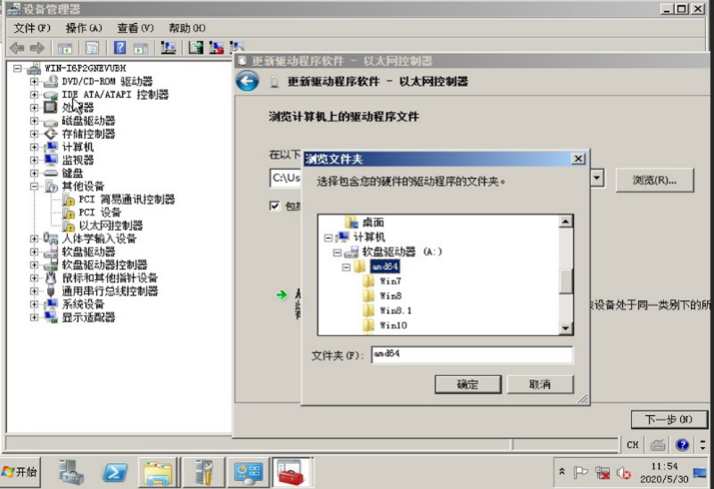

1. 按照默认步骤更新驱动，完成网卡驱动安装，安装完成后，操作系统设备管理器>以太网控制器下方将显示网卡设备。

### 源主机为UEFI模式，目标主机启动无法加载系统

#### 问题现象

源主机为UEFI模式启动（使用GPT分区），迁移后目标主机从硬盘启动无法加载操作系统。

#### 处理办法

1. 关闭目标主机电源，设置目标主机BIOS模式为UEFI后，再上电（以StarVCenter为例，进入虚拟机概要页面， 选择“高级选项”>开启“UEFI启动模式”）。

### 迁移详情中抛出“net use…”相关错误

#### 问题现象

迁移管理平台提示迁移失败，迁移任务详情中有类似“net use…”的信息，如下图所示：

#### 处理办法

1. 关闭目标主机电源，再次从PE镜像启动进入临时系统并配置IP。
2. 回到迁移管理平台，选择迁移任务点击“重试”按钮。

## Linux系列

### 迁移详情中抛出“sudo相关错误”

#### 问题现象

源主机为linux系列操作系统，平台提示迁移失败，迁移任务详情中有类似“sudo…”的错误信息，如下图所示：

#### 处理办法

1. 在目标主机内执行命令“sh /opt/migrate_install/feature.sh sudo off”。
2. 然后在迁移管理平台点击迁移任务“重试”按钮。

### 迁移完成后从硬盘启动失败

#### 问题现象

Linux系统迁移完成后，目标主机从硬盘启动无法正常加载系统。

#### 处理办法

1. 关闭目标主机，通过PE镜像（StarMotion-CentOS-xxx.iso）重新启动目标主机并配置IP。
2. 然后再将目标主机以DEBUG方式运行（Linux目标主机DEBUG运行）。
3. 在目标主机新开命令窗口执行“sh /opt/migrate_install/feature.sh recheck off”，再回到迁移管理平台点击迁移任务“重试”按钮，等待迁移任务完成。
4. 关闭目标主机电源，再从硬盘启动。

### 系统图形界面无法加载

#### 问题现象

从VMware平台迁移至KVM云平台的linux虚拟机，系统桌面有概率无法加载。

#### 处理办法

1. 通过命令“cat /etc/X11/xorg.conf”查看当前桌面使用的驱动方式（如下图所示位置），如果发现Driver为“vmware”，则需要将“vmware”修改成“cirrus”。

